その2
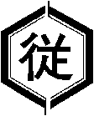 | 町名  氏名  No.

